**《二次函数（1）》学习指南**

**一、学习目标**

1.进一步理解二次函数的轴对称性；

2.能够运用二次函数的轴对称性解决相关问题．

**二、学习活动**

**【活动一】回顾二次函数的轴对称性**

1.说到二次函数的轴对称性你能想到什么？

2.你能求出下列二次函数的对称轴吗？

1. 二次函数的顶点坐标为（2,6）；
2. 已知二次函数在和时的函数值相等；
3. 抛物线分别交*x*轴于点*A*（*－*1,0），*C*（3，0），交*y*轴于点*B*；
4. 已知抛物线（）.

**【活动二】运用二次函数的轴对称性解决问题**

1.（2019-2020朝阳区九上期末）抛物线与*x*轴交于两点，分别是

(*m*，0)，(*n*，0)，则*m*+*n*的值为_________．

2. （2019-2020石景山区九上期末）已知抛物线上部分点的横坐标与纵坐标的对应值如下表：

|  |  |  |  |  |  |  |  |  |
| --- | --- | --- | --- | --- | --- | --- | --- | --- |
|  | … |  |  |  |  |  |  | … |
|  | … |  |  |  |  |  |  | … |

下列结论：

①抛物线开口向下； ②当时，随的增大而减小；

③抛物线的对称轴是直线； ④函数的最大值为2.

其中所有正确的结论为（ ）

|  |  |  |  |
| --- | --- | --- | --- |
| A．①②③ | B．①③ | C．①③④ | D．①②③④ |

3.（2018北京中考）跳台滑雪是冬季奥运会比赛项目之一，运动员起跳后的飞行路线可以看作是抛物线的一部分，运动员起跳后的竖直高度(单位：m)与水平距离(单位：m)近似满足函数关系.下图记录了某运动员起跳后的与的三组数据，根据上述函数模型和数据，可推断出该运动员起跳后飞行到最高点时，水平距离为( )

A．10m B．15m C．20m D．22.5m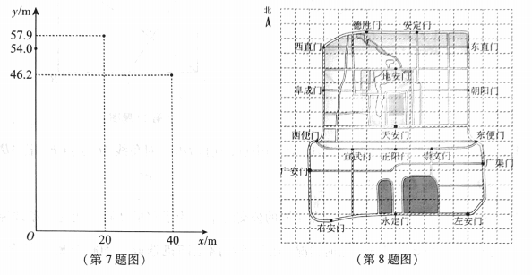

4. （2017北京市中考）在平面直角坐标系中，抛物线与轴交于点、（点在点的左侧），与轴交于点．

（1）求直线的关系式．

****（2）垂直于轴的直线与抛物线交于点，，与直线交于点，若，结合函数的图象，求的取值范围．

5.（2013北京市中考）在平面直角坐标系O中学科网(www.zxxk.com)--教育资源门户，提供试卷、教案、课件、论文、素材及各类教学资源下载，还有大量而丰富的教学相关资讯！，抛物线（）与轴交于点A，其对称轴与轴交于点B.

（1）求点A，B的坐标；

（2）设直线与直线AB关于该抛物线的对称轴对称，求直线的关系式；

****（3）若该抛物线在这一段位于直线的上方，并且在这一段位于直线*AB*的下方，求该抛物线的关系式.

**三、反思小结**

1.二次函数轴对称性的相关结论有哪些？

2.已知什么条件可以求二次函数的对称轴?

3.二次函数的轴对称性在解决问题时起到什么作用？